МІНІСТЕРСТВО ОСВІТИ І НАУКИ УКРАЇНИ
СУМСЬКИЙ ДЕРЖАВНИЙ УНІВЕРСИТЕТ
КАФЕДРА ІНФОРМАЦІЙНИХ ТЕХНОЛОГІЙ

ЗВІТ
ПРО ВИКОНАННЯ ЛАБОРАТОРНОЇ РОБОТИ №2
з дисципліни «Клієнтські технології Web-програмування»
на тему «Семантична структура та інструменти перевірки валідності HTML-документу»

Виконав студент групи ІН-43-5
Чесной В.С.
Варіант 7
Перевірила Шутилєва О. В.

Суми 2026
1. Мета роботи та предметна область
Мета: сформувати вміння будувати коректну семантичну структуру вебсторінки, що правильно описує зміст документа для браузера, пошукових систем і допоміжних технологій, та довести розмітку до стану, у якому вона проходить перевірку валідатором без помилок.
Предметна область: Варіант 7 — Відеоігри. Обґрунтування вибору: Я обрав цю тему, оскільки відеоігри є моїм давнім захопленням. Ця предметна область чудово підходить для реалізації повноцінної анатомії картки: вона містить числові дані (час проходження), дати (рік випуску), категорії (жанри) та логічні ознаки (статус проходження), що дозволить зручно реалізувати механізми фільтрації та сортування в наступних роботах.
2. Теоретичні відомості
Семантичні елементи HTML5 (такі як <header>, <main>, <footer>, <nav>) призначені для того, щоб передавати зміст та функцію контенту, а не його візуальний вигляд. Вони роблять сторінку доступною для програм екранного доступу та зрозумілою для пошукових систем.
Ієрархія заголовків будується строго послідовно (від <h1> до <h6>). Пропускати рівні (наприклад, переходити від <h2> одразу до <h4>) не можна, оскільки це порушує логічне дерево документа і дезорієнтує користувачів допоміжних технологій.
Різниця між <article> та <section> полягає в самодостатності:
- <article> використовується для контенту, який має сенс у відриві від решти сторінки (наприклад, картка конкретної відеогри).
- <section> об'єднує тематично пов'язаний контент, який є частиною загального контексту (наприклад, секція каталогу або секція фільтрів).
Атрибут alt для зображень відіграє критичну роль у доступності: він описує зображення для тих, хто не може його побачити (програми зчитування з екрана, або якщо картинка не завантажилась). Адаптивні зображення (атрибути srcset та sizes) дозволяють браузеру самостійно обрати оптимальний розмір файлу залежно від ширини екрана пристрою, що значно покращує продуктивність сторінки.
Елементи <time> (для дат) та <data> (для числових значень) дозволяють прив'язати до видимого тексту машиночитане значення. Це дає змогу в майбутньому легко обробляти ці дані за допомогою JavaScript для сортування (наприклад, за тривалістю проходження).
3. Текст створеної розмітки
<!DOCTYPE html>
<html lang="uk">
<head>
<meta charset="UTF-8">
<meta name="viewport" content="width=device-width, initial-scale=1.0">
<title>Персональна сторінка та Каталог відеоігор - Владислав Чесной</title>
</head>
<body>

<header id="main-header">
<!-- Головне зображення профілю з високим пріоритетом завантаження -->
<img src="profile-placeholder.jpg" alt="Фото Владислава Чесного" fetchpriority="high" width="150" height="150">
<h1>Владислав Чесной</h1>
<p>Студент Сумського державного університету (спеціальність "Інформатика"). Цікавлюся веброзробкою, програмуванням та відеоіграми.</p>
<nav>
<ul>
<li><a href="#about">Про мене</a></li>
<li><a href="#catalog">Каталог відеоігор</a></li>
<li><a href="#contacts">Контакти</a></li>
</ul>
</nav>
</header>

<main>
<article id="about">
<h2>Про мене</h2>
<p>Навчаюся на факультеті електроніки та інформаційних технологій. Маю диплом молодшого бакалавра з комп'ютерної інженерії (СФК НУХТ). Працюю з C++, C#, Java, Python, SQL та технологіями вебдизайну.</p>
</article>

<section id="filters">
<h2>Фільтр каталогу</h2>
<form action="#" method="GET">
<label for="genre-filter">Жанр:</label>
<select id="genre-filter" name="genre">
<option value="all">Всі жанри</option>
<option value="rpg">RPG</option>
<option value="shooter">Шутер</option>
<option value="sandbox">Пісочниця</option>
<option value="puzzle">Головоломка</option>
</select>
<button type="submit">Застосувати</button>
</form>
</section>

<section id="catalog">
<h2>Каталог відеоігор</h2>
<ul class="game-list">
<!-- Картка 1 -->
<li>
<article class="game-card">
<h3>The Witcher 3: Wild Hunt</h3>
<img src="witcher3-small.jpg"
srcset="witcher3-small.jpg 400w, witcher3-large.jpg 800w"
sizes="(max-width: 600px) 400px, 800px"
alt="Обкладинка гри The Witcher 3: Wild Hunt"
loading="lazy"
class="game-cover">
<p><strong>Жанр:</strong> <span class="category">RPG</span></p>
<p><strong>Рік випуску:</strong> <time datetime="2015-05-19">2015</time></p>
<p><strong>Час проходження (год):</strong> <data value="100">100</data></p>
<p><strong>Опис:</strong> Епічна рольова гра про відьмака Ґеральта з Рівії.</p>
<p>
<input type="checkbox" id="completed-1" checked disabled>
<label for="completed-1">Пройдено</label>
</p>
</article>
</li>
<!-- Картка 2 -->
<li>
<article class="game-card">
<h3>Cyberpunk 2077</h3>
<img src="cyberpunk-small.jpg"
srcset="cyberpunk-small.jpg 400w, cyberpunk-large.jpg 800w"
sizes="(max-width: 600px) 400px, 800px"
alt="Обкладинка гри Cyberpunk 2077"
loading="lazy"
class="game-cover">
<p><strong>Жанр:</strong> <span class="category">Action/RPG</span></p>
<p><strong>Рік випуску:</strong> <time datetime="2020-12-10">2020</time></p>
<p><strong>Час проходження (год):</strong> <data value="60">60</data></p>
<p><strong>Опис:</strong> Пригодницька рольова гра у відкритому світі мегаполіса Найт-Сіті.</p>
<p>
<input type="checkbox" id="completed-2" checked disabled>
<label for="completed-2">Пройдено</label>
</p>
</article>
</li>
<!-- Картка 3 -->
<li>
<article class="game-card">
<h3>Minecraft</h3>
<img src="minecraft-small.jpg"
srcset="minecraft-small.jpg 400w, minecraft-large.jpg 800w"
sizes="(max-width: 600px) 400px, 800px"
alt="Обкладинка гри Minecraft"
loading="lazy"
class="game-cover">
<p><strong>Жанр:</strong> <span class="category">Пісочниця</span></p>
<p><strong>Рік випуску:</strong> <time datetime="2011-11-18">2011</time></p>
<p><strong>Час проходження (год):</strong> <data value="500">500+</data></p>
<p><strong>Опис:</strong> Гра-пісочниця, яка дозволяє будувати з кубиків у тривимірному світі.</p>
<p>
<input type="checkbox" id="completed-3" disabled>
<label for="completed-3">Пройдено</label>
</p>
</article>
</li>
<!-- Картка 4 -->
<li>
<article class="game-card">
<h3>Portal 2</h3>
<img src="portal2-small.jpg"
srcset="portal2-small.jpg 400w, portal2-large.jpg 800w"
sizes="(max-width: 600px) 400px, 800px"
alt="Обкладинка гри Portal 2"
loading="lazy"
class="game-cover">
<p><strong>Жанр:</strong> <span class="category">Головоломка</span></p>
<p><strong>Рік випуску:</strong> <time datetime="2011-04-18">2011</time></p>
<p><strong>Час проходження (год):</strong> <data value="10">10</data></p>
<p><strong>Опис:</strong> Гра-головоломка від першої особи, що використовує механіку порталів.</p>
<p>
<input type="checkbox" id="completed-4" checked disabled>
<label for="completed-4">Пройдено</label>
</p>
</article>
</li>
<!-- Картка 5 -->
<li>
<article class="game-card">
<h3>Half-Life 2</h3>
<img src="hl2-small.jpg"
srcset="hl2-small.jpg 400w, hl2-large.jpg 800w"
sizes="(max-width: 600px) 400px, 800px"
alt="Обкладинка гри Half-Life 2"
loading="lazy"
class="game-cover">
<p><strong>Жанр:</strong> <span class="category">Шутер</span></p>
<p><strong>Рік випуску:</strong> <time datetime="2004-11-16">2004</time></p>
<p><strong>Час проходження (год):</strong> <data value="15">15</data></p>
<p><strong>Опис:</strong> Легендарний науково-фантастичний шутер від першої особи.</p>
<p>
<input type="checkbox" id="completed-5" checked disabled>
<label for="completed-5">Пройдено</label>
</p>
</article>
</li>
<!-- Картка 6 -->
<li>
<article class="game-card">
<h3>Stardew Valley</h3>
<img src="stardew-small.jpg"
srcset="stardew-small.jpg 400w, stardew-large.jpg 800w"
sizes="(max-width: 600px) 400px, 800px"
alt="Обкладинка гри Stardew Valley"
loading="lazy"
class="game-cover">
<p><strong>Жанр:</strong> <span class="category">Симулятор фермера</span></p>
<p><strong>Рік випуску:</strong> <time datetime="2016-02-26">2016</time></p>
<p><strong>Час проходження (год):</strong> <data value="80">80</data></p>
<p><strong>Опис:</strong> Інді-симулятор ферми з елементами рольової гри.</p>
<p>
<input type="checkbox" id="completed-6" disabled>
<label for="completed-6">Пройдено</label>
</p>
</article>
</li>
</ul>
</section>

<aside id="fun-fact">
<h2>Цікавий факт</h2>
<p>Для коректного підключення моніторів з частотою 120 Гц та 200 Гц критично важливо використовувати відповідні версії кабелів DisplayPort та HDMI, щоб забезпечити максимальну пропускну здатність без втрати якості.</p>
</aside>
</main>

<footer id="contacts">
<h2>Контакти</h2>
<p>Email: evilgamerx228@gmail.com</p>
<p>&copy; 2026 Владислав Чесной. Всі права захищено.</p>
</footer>

</body>
</html>

4. Результати тестування
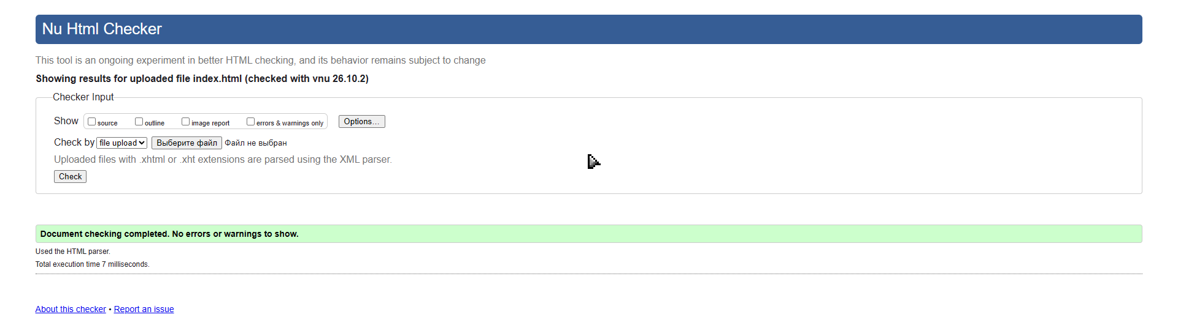

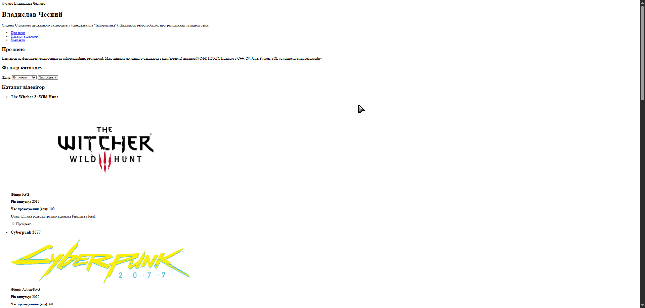

5. Опис структури документа
Документ розділений на основні орієнтири: <header>, <main> та <footer>. Усередині головного контенту використано секційні елементи відповідно до їхнього змісту. Тег <article> застосовано для блоку «Про мене» та для кожної картки відеогри, оскільки це незалежні сутності. Тег <section> використано для групування блоку фільтрів та всього каталогу ігор. Ієрархія заголовків побудована лінійно: на сторінці є один <h1> з моїм ім'ям, основні розділи (Про мене, Фільтр, Каталог, Контакти) позначені заголовками <h2>, а назви конкретних ігор у картках — <h3>.
6. Труднощі під час виконання
Під час розробки виникла проблема з відображенням зображень — браузер показував іконку «зламаної» картинки та альтернативний текст (alt). Причиною цього стало приховування розширень файлів операційною системою, через що картинка була випадково збережена з подвійним розширенням. Проблема була вирішена після увімкнення відображення розширень у налаштуваннях папки та перейменування файлів відповідно до шляхів, вказаних в атрибуті src. Це на практиці довело важливість атрибута alt, який дозволяє зрозуміти контент сторінки навіть за відсутності зображень.
7. Висновки
Під час виконання лабораторної роботи я набув навичок побудови семантично коректного HTML-документа. Я переконався, що правильна розмітка (зокрема застосування <time>, <data> та логічної ієрархії заголовків) робить сторінку структурованою і зрозумілою навіть без використання CSS. Створена структура стане надійним фундаментом для наступних етапів розробки: стилізації, імплементації адаптивного дизайну та додавання інтерактивності за допомогою JavaScript.

